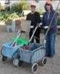
דף 99
מהאשפח של עדה ונורית
מרץ 2011
חייבים לעשות מעשה, כי אם לא נעשה מעשה, מה עשינו? (ביבי בכנסת)
נשפך מן הפח- משנכנס אדר מרבין בשמחה, כיוון שאנחנו כבר באדר ב' השמחה כפולה.
עולה על גדותיו-
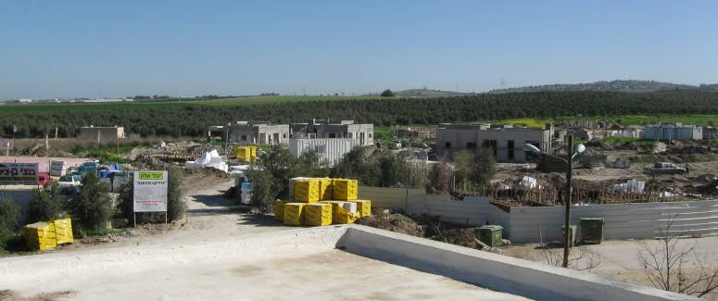
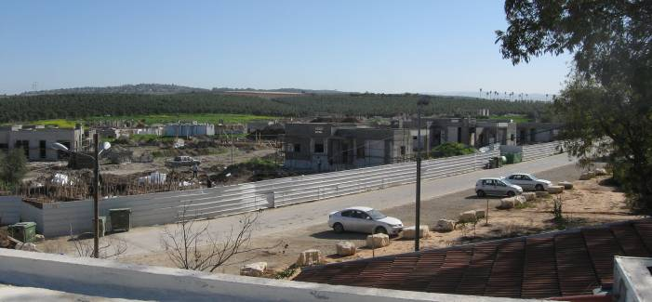
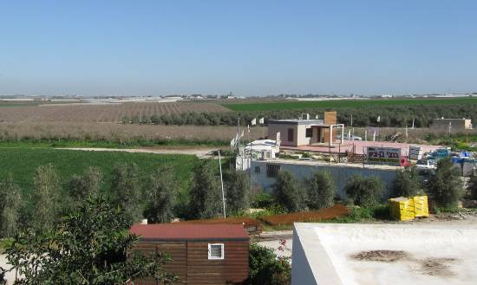

ההרחבה מתרחבת
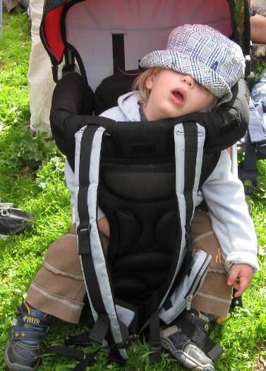
בשבת יצאנו לטייל על אנשינו וטפינו
וזה משהו שאחד מהטפים (עומרי פרייס)חשב על הטיול,
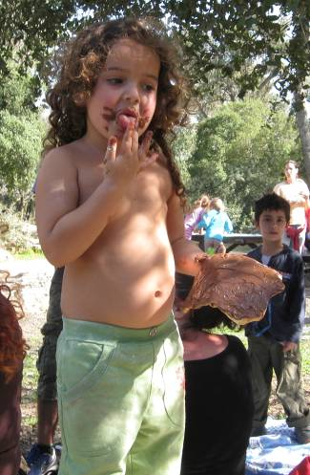
היו גם כאלה- (גלי קנדיל)

הטיול היה נהדר ותודה לכל מי שאירגן והכין.
לרבים מהגברים היה יותר קשה בטיול מאשר
בטירונות, למרות שרק אחד שאל- איך זה
שבסוף כל טיול אני סוחב 40 קילו על הגב?

מאלבומם של חולדים
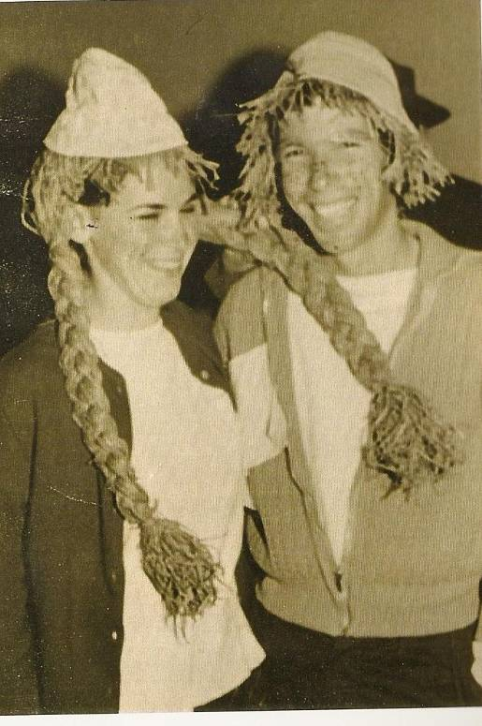
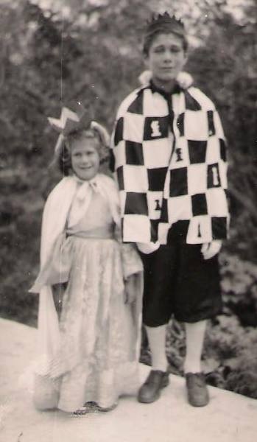
בתמונה הימנית-
צילה ויובל אלבינצר.
בשמאלית-
זאבי וחנהלה סים
תשובה לחידה באשדף הקודם-
המרפסת האחורית של אווי.

פורים בפתח - הגבירו המתח

עדה כבר מתגעגעת אליכם היא תחזור בעוד חודשיים. נורית.פ

